附件1：

嘉宾简介
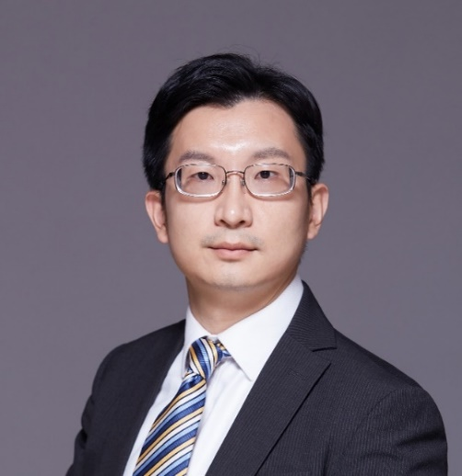

陆文杰先生于2017年2月加入贝莱德，作为中国境内投资团队负责人，陆先生负责构建中国本地资本市场投资策略，代表贝莱德向其客户以及公司内部传递并解读投资观点，并推动贝莱德在中国的投资业务发展。
加入贝莱德之前，陆先生任职于瑞银证券（UBS），担任中国股票策略师一职，领导瑞银中国H股策略研究团队，并带领该团队在AsiaMoney和Institutional Investors评选中多次获奖。陆先生的职业生涯起始于德意志银行，在香港担任中国宏观研究分析师。他还曾在平安保险以及中国国际金融股份有限公司(中金)任职。
陆先生拥有上海交通大学本科和硕士学位，并获得巴黎中央理工学院工程硕士学位。

